學生生涯諮詢實施狀況
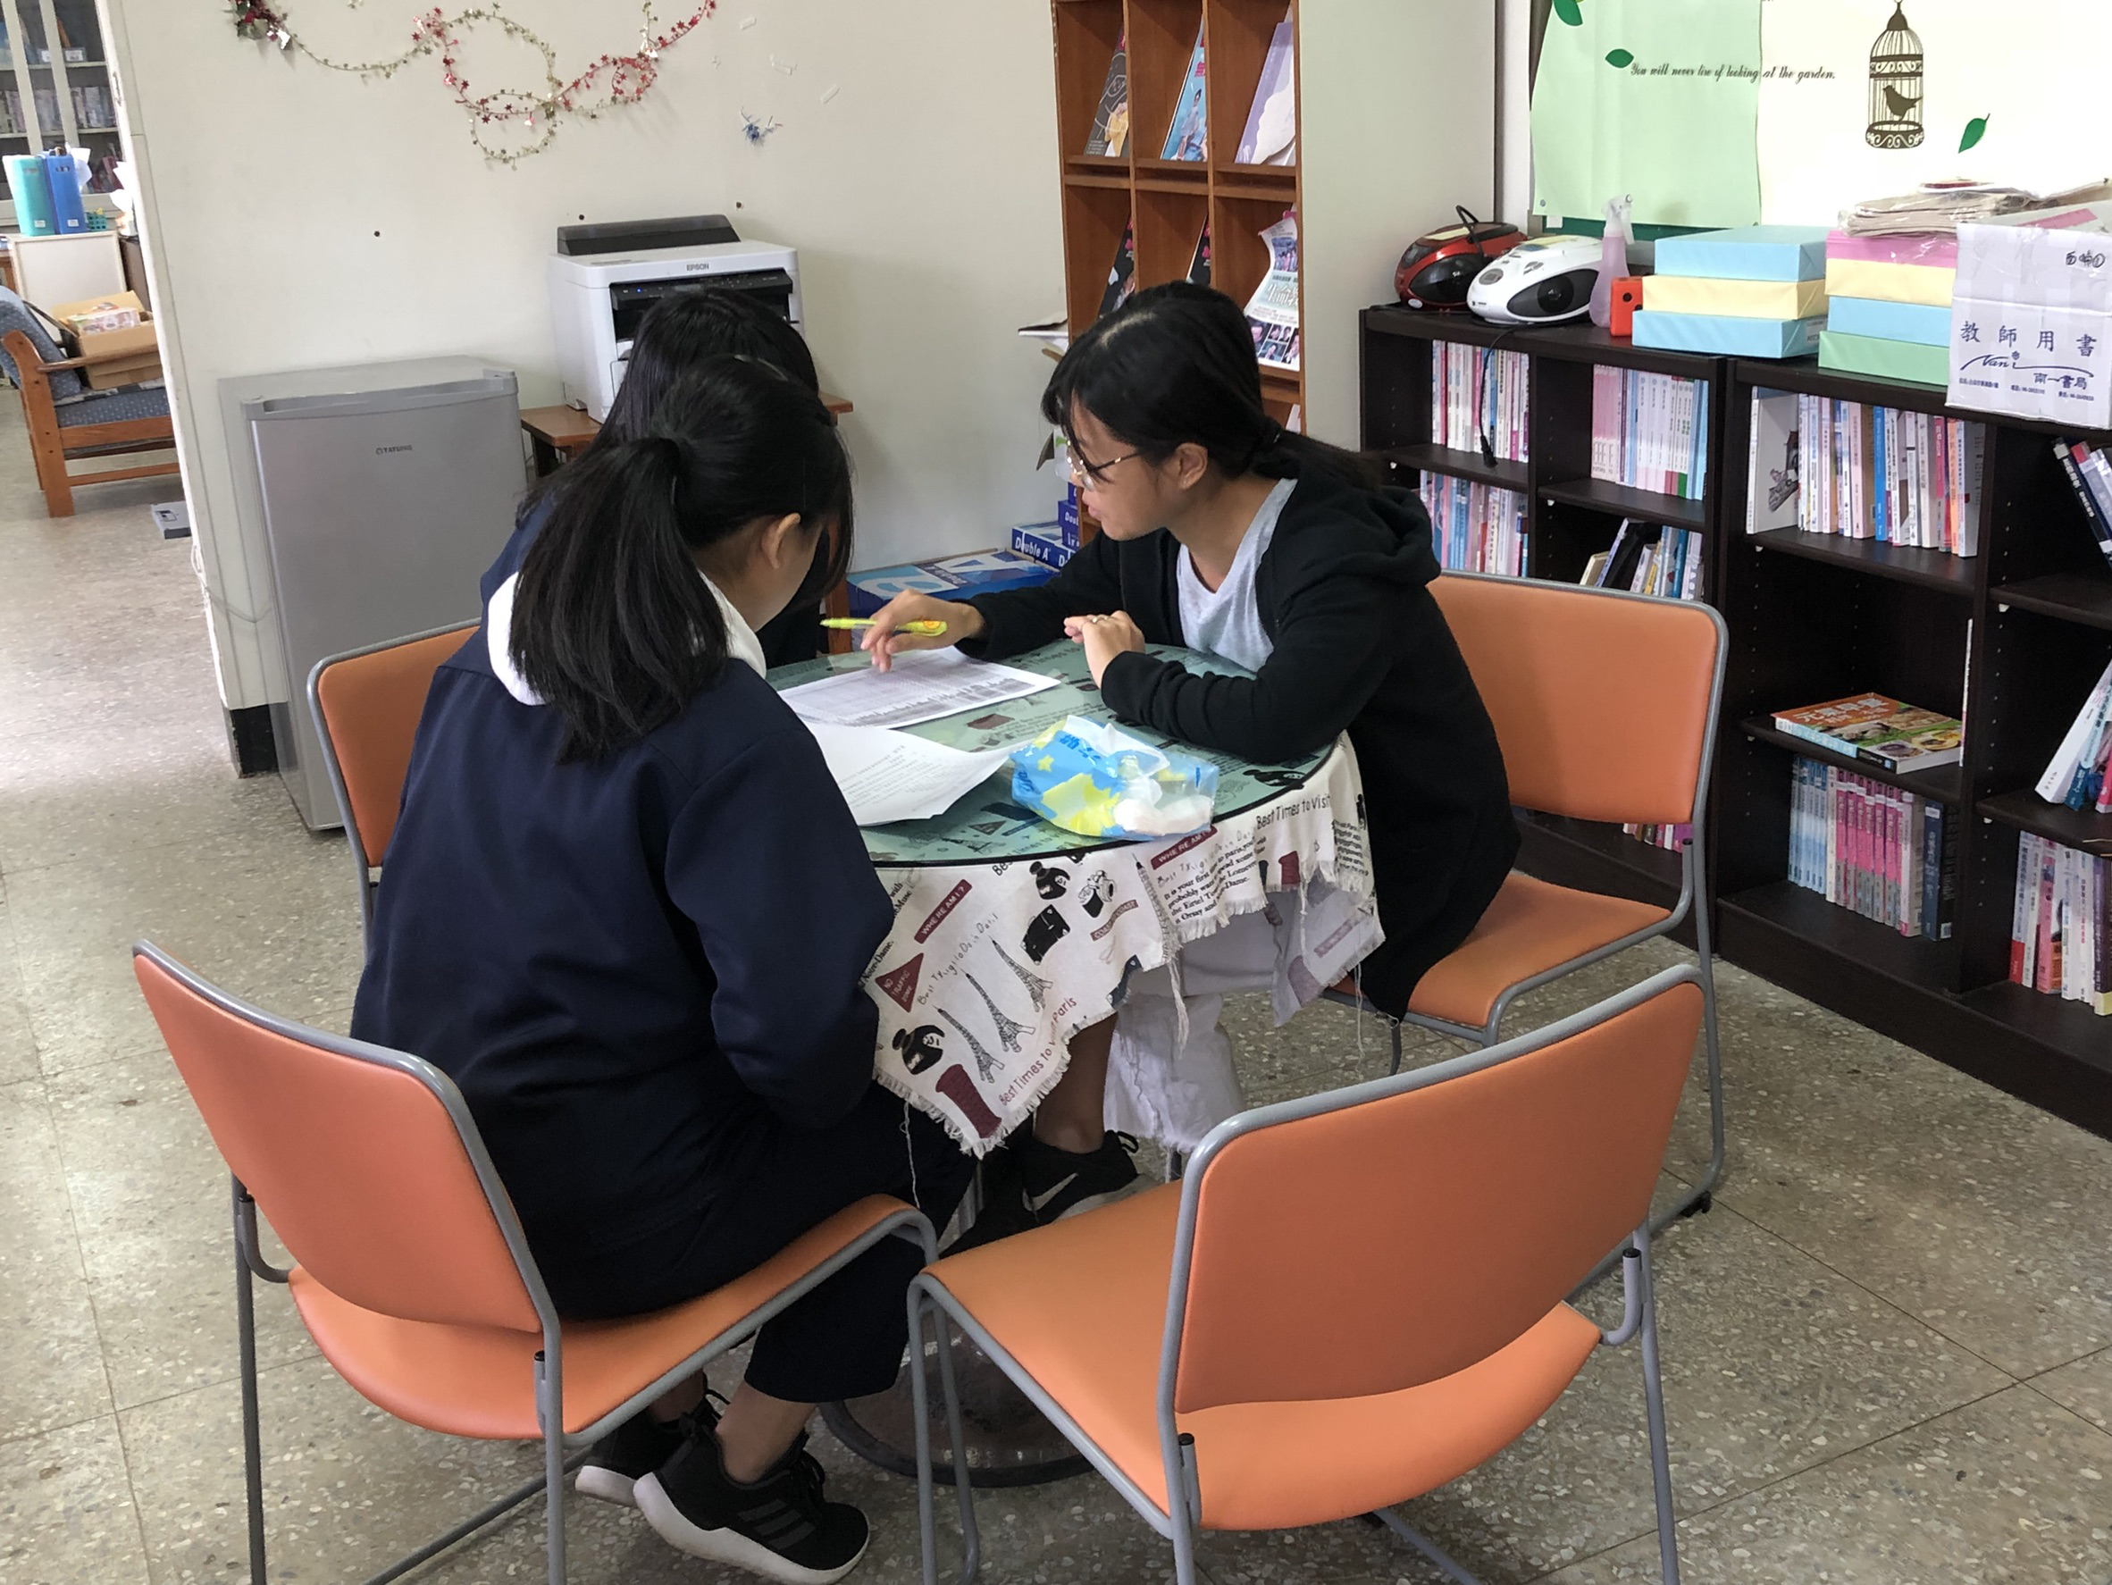
照片說明：學生生涯諮詢實施狀況照片(一)

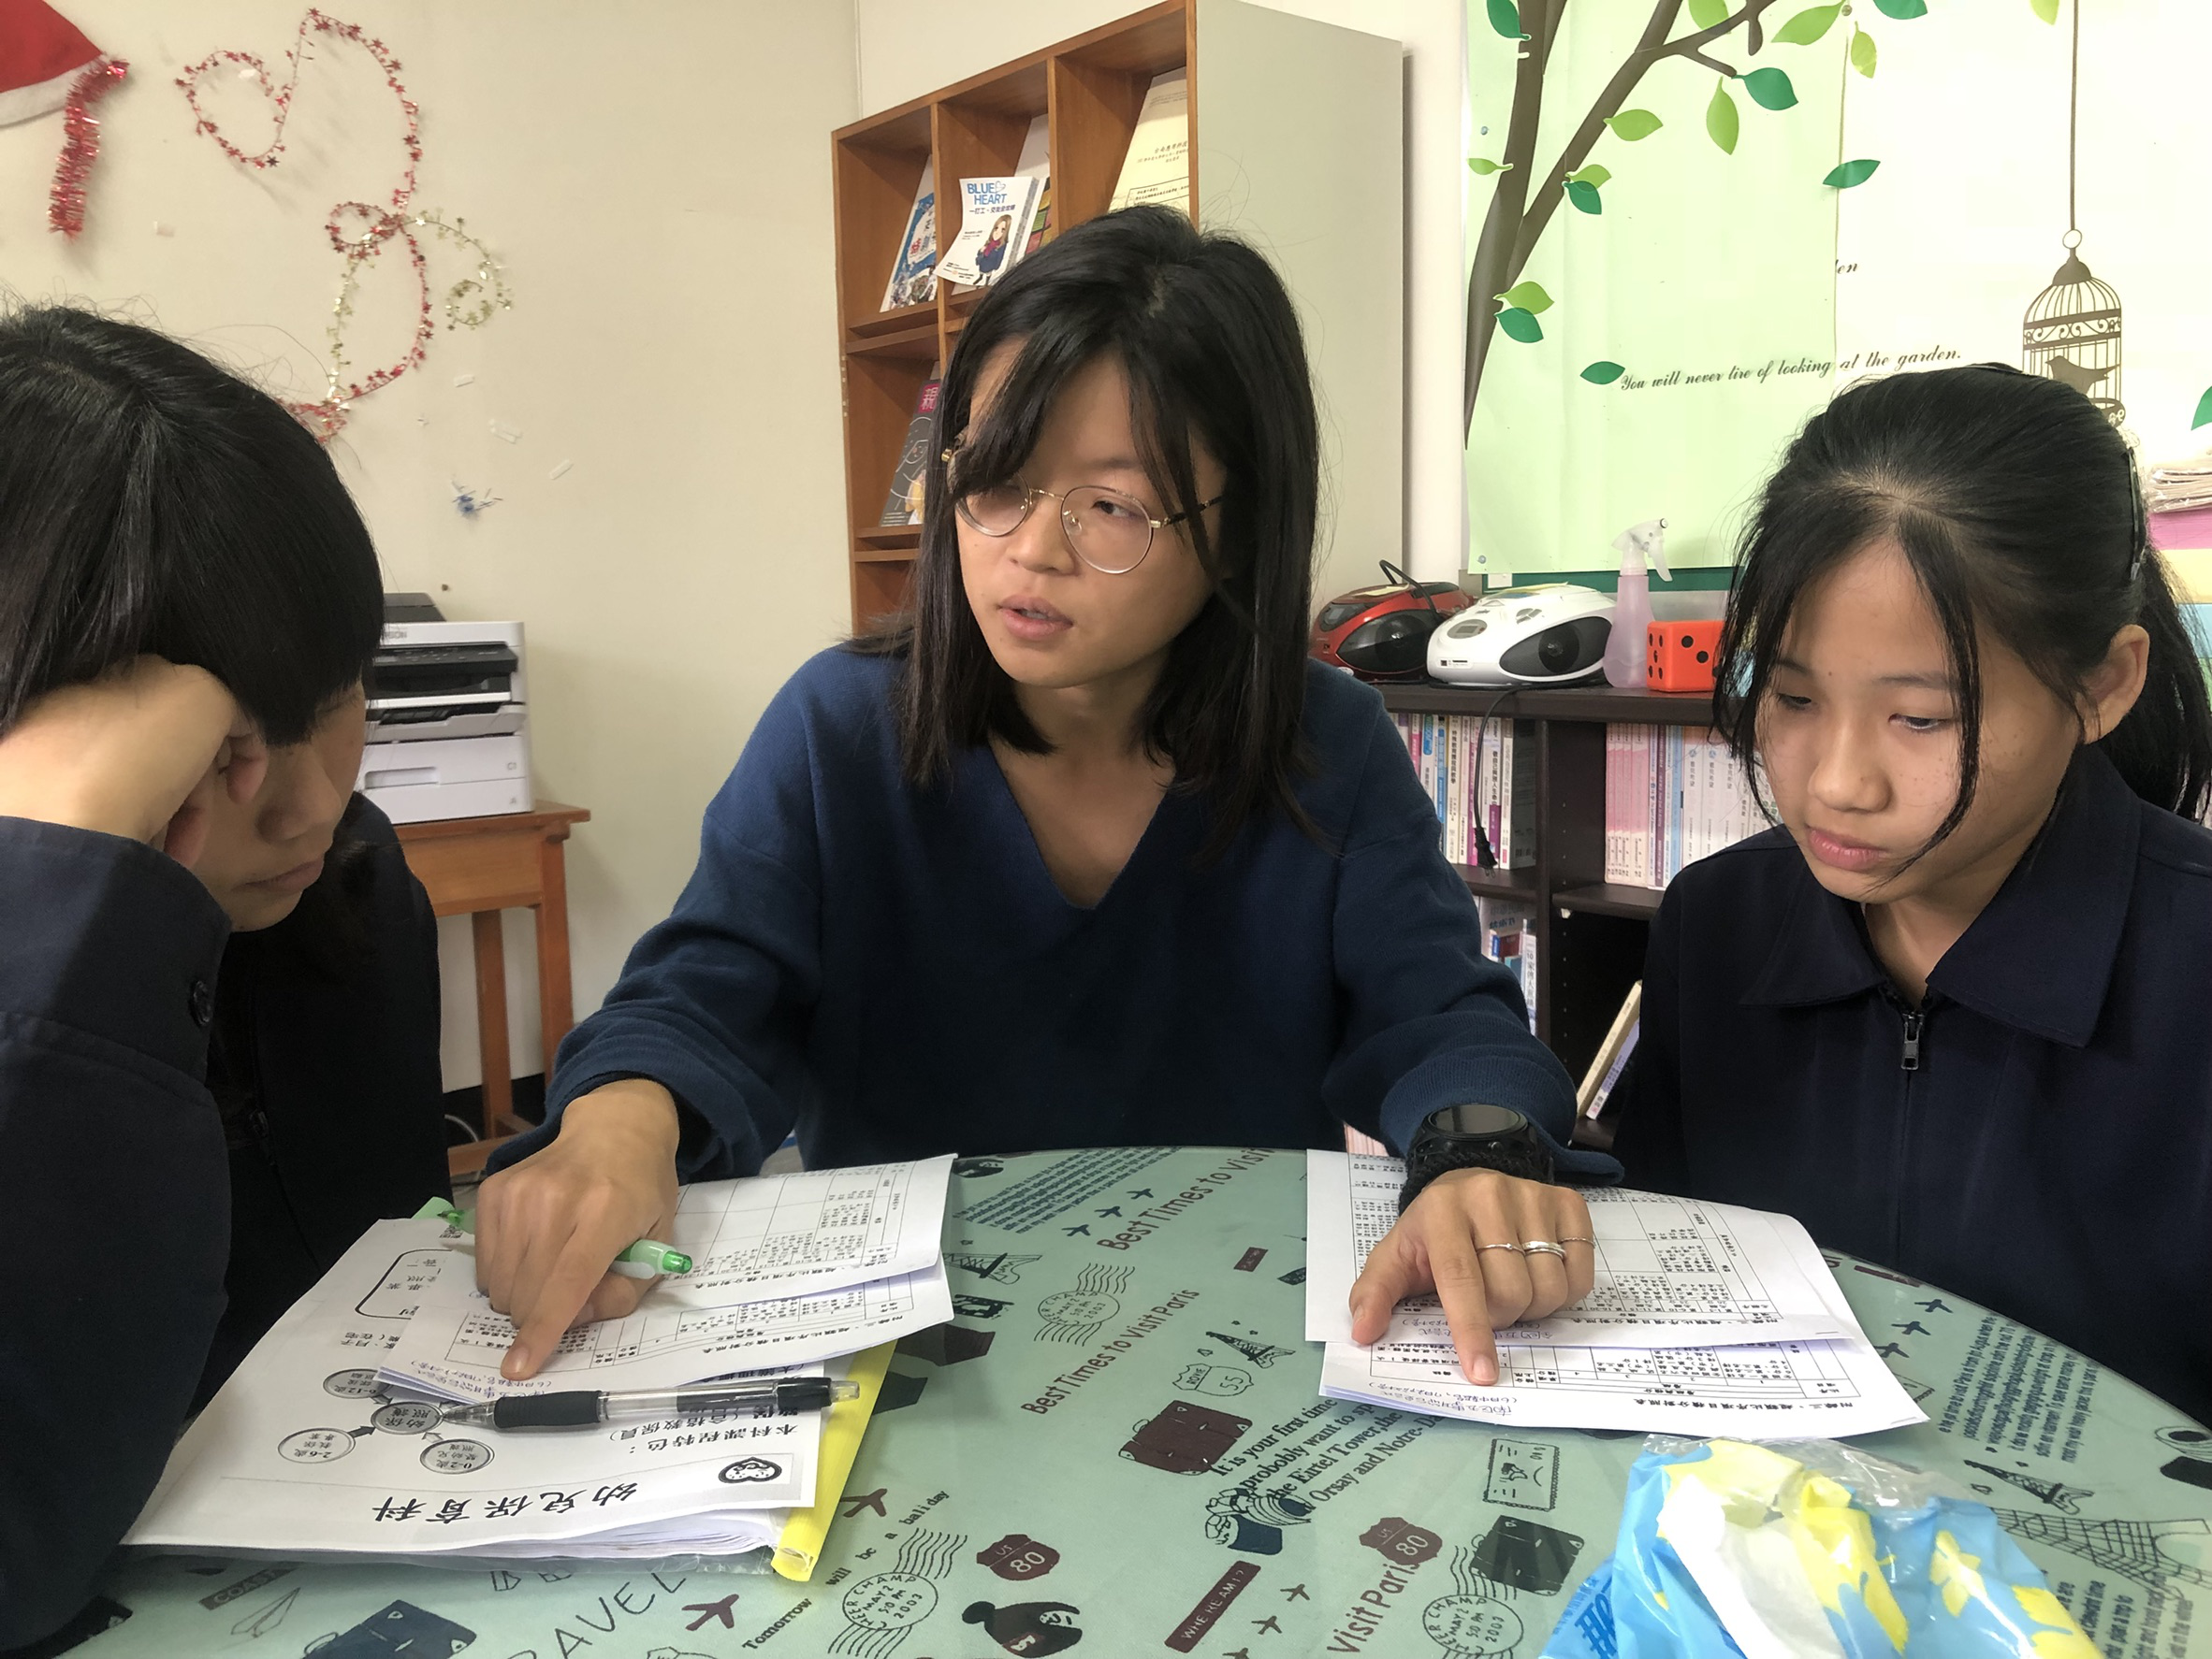
照片說明：學生生涯諮詢實施狀況照片(二)
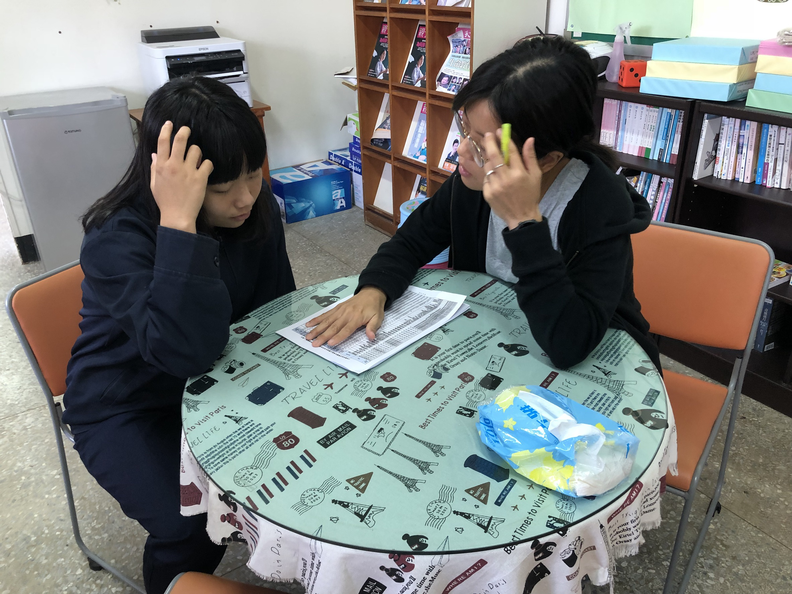
照片說明：學生生涯諮詢實施狀況照片(三)

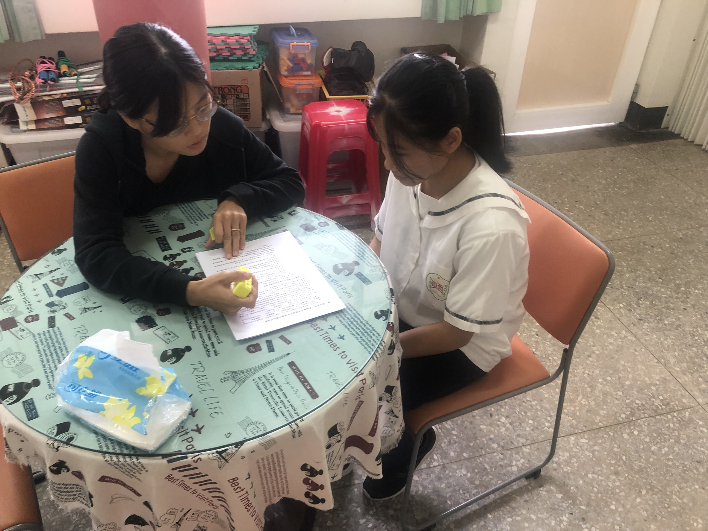
照片說明：學生生涯諮詢實施狀況照片(四)

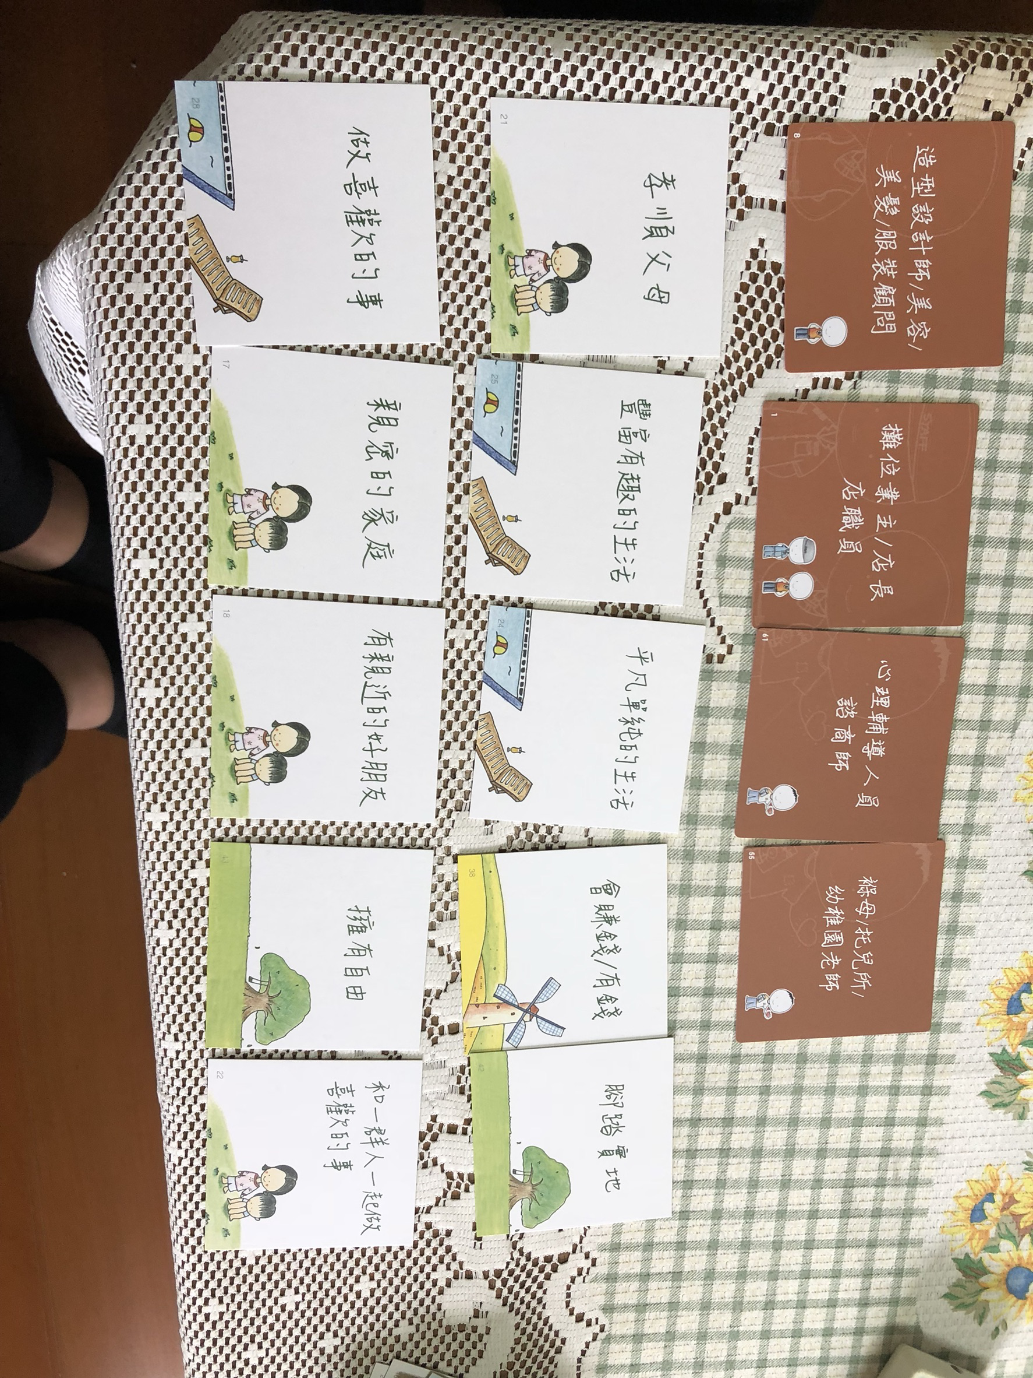
照片說明：學生生涯諮詢實施狀況照片(五)

